ビートグランプリ2024ファイナリストが再び集結！
コンピレーションアルバム第6弾発売決定！
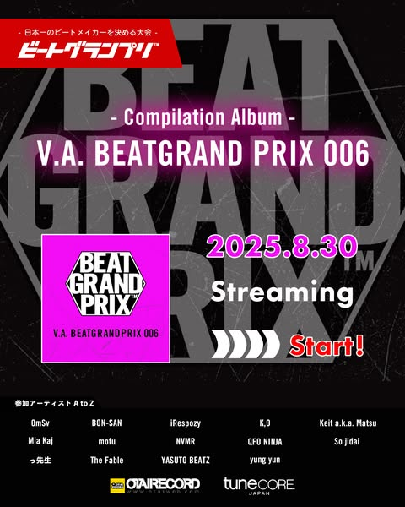

オタイオーディオ株式会社が主催するビートグランプリ（BGP・BEATGRAND PRIX)とは、日本最大級のトラックメイク、作曲、ビートメイクの大会であり、そのコンピレーションアルバム「V.A. BEATGRAND PRIX 006 」の発売が2025年8月30日（土）に決定しました。

ビートグランプリは、全国から集められたビートメイカーたちが自主制作した楽曲を一曲ずつ掛け合う1on1のバトル形式で勝敗を競うリアルイベントです。

その規模と人気は年々拡大しています。全国から凄腕のビートメイカーを名古屋に招集し、今までにない独自の音楽文化を創造しています。

昨年開催されたビートグランプリ2024では、全国各地から総勢261名のビートメイカーが参加。その中から厳選された16名が決勝のステージに立ち、熱い戦いを繰り広げました。
今回発売が決定したコンピレーションアルバム「V.A. BEATGRAND PRIX 006 」は、昨年のビートグランプリ2024決勝大会で日本一のビートメイカーの称号をかけて戦ったビートメイカーたちが再び集結したものです。その熱い戦いの雰囲気を再現したビート・アルバムに仕上がっています。

大会で見事優勝したiRespozyの作品はもちろん、準優勝に輝いたSo jidai、3位入賞を果たしたBON-SANといった、日本のビートシーンを牽引していくであろうビートメイカーたちの素晴らしい作品が収録されています。

これらの作品は、それぞれのビートメイカーの個性と技術、そして音楽への深い愛情が反映されています。

これからビートメイカーを志す人々やビートミュージックの認知を広げたい人々に向けて、このアルバムは最高のインスピレーションを提供するでしょう。

「V.A. BEATGRAND PRIX 006 」は、音楽ディストリビューションサービスを展開しているTuneCore Japanのバックアップにより、Apple Music、Spotify、YouTube Musicなどの主要配信プラットフォームで聴くことができます。

最新のビートメイクのトレンドを感じ、新たな才能を発見する機会となるでしょう。これからもビートグランプリは、音楽と情熱に溢れたコミュニティを形成し、日本の音楽シーンに新たな風を吹き込んでいきます。

※情報解禁日時：2025年8月29日16時※

OTAIRECORD presents BEATGRAND PRIX 2025 supported by TuneCore Japan
大会スケジュール

●オンライン予選エントリー受付
2025.9.15.MON

●オンライン予選エントリー締め切り
2025.10.28.TUE

●ファイナリスト発表
2025.11.20.THU

●決勝大会
2025.12.21.SUN

収録楽曲
1. Step5 lol / 0mSv
2. Step7 Spliced / 0mSv
3. LUNCH / BON-SAN
4. BASEBALL / BON-SAN
5. 1-2 / iRespozy
6. 4-3 / iRespozy
7. 蓴 / K,O
8. Crystal Orbit / K,O
9. Spectral Haze / Keit a.k.a. Matsu
10. donxt exist / Keit a.k.a. Matsu
11. Saved. / Mia Kaj
12. No Egos / Mia Kaj
13. raindrop pt.2 / mofu
14. Paranoia / NVMR
15. Time Flies / NVMR
16. goodbye chaos / QFO NINJA
17. hallo prism / QFO NINJA
18. Take me out 3! / So jidai
19. Work in... Work in... / So jidai
20. Dream Underwater (Alt Mix) / っ先生
21. Scrap Factory / っ先生
22. Hana / The Fable
23. Vampire / The Fable
24. Before the Drop / YASUTO BEATZ
25. Keep It Moving / YASUTO BEATZ
26. slow dance / yung yun
27. celtrap / yung yun

■参加アーティスト（A to Z）

0mSv / ゼロミリシーベル
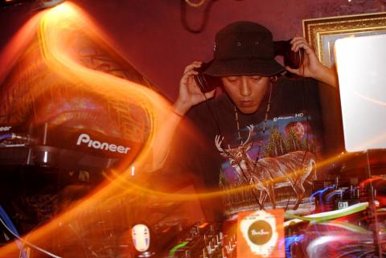
Beat maker/DJ
9castle /夜喫茶アルカ/Asyl mind 所属
KAKKY,MONCHI,8cloudbrozなどアーティストへの楽曲提供やダンサーとのセッション、タイでの海外公演も行っている。
大阪を中心にBeat maker/DJ として活動中。 HIPHOP,BassMusicを基調としたインストゥルメンタルの制作・リリースを行っている。
またKAKKY,MONCHI,8cloudbrozなどアーティストへの楽曲提供やダンサーとのセッション、タイでの海外公演などBeat
live・DJとしての活動も精力的に行っている。 2022、2024年OTAIRECORD presents,supported by Tunecore Japan,BEAT GRANDPLIX 決勝進出。
BON-SAN / ボンサン

BON-SAN(ぼんさん) 大分県出身のビートメーカー/ ドラマー。
アーティスト名は、自身が500年以上の歴史を持つ地元の寺で生まれた浄土真宗の僧侶であることに由来している。
TAMIW / N4TURALKILLERS /ムシケ に所属。
AKAI MPC2000XLやアナログテープマシンをつかったHIPHOPサウンドが特長であり、HIPHOPからオルタナティブミュージックまで作る稀有なビートメーカーである。ビートグランプリ2023年の決勝進出、ビートグランプリ2024年第3位。

iRespozy / イレスポジー
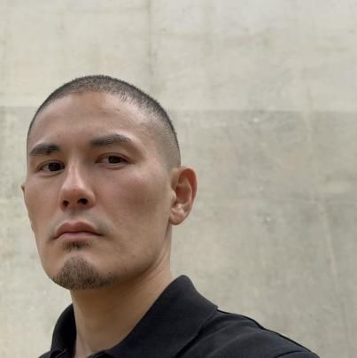
1981年生まれ
広島在住

32歳からパソコンを使った楽曲制作を始め、Aphex Twin、坂本龍一、スタンリー・キューブリック、デヴィッド・リンチ等の作品に影響を受ける
2017年より、Bandcampやサブスクリプションサービスを通じて楽曲配信を開始
2024年 CRZKNY主宰のレーベルDKMVからアルバム『bAd mAss fAct』をリリース
2025年 ミニアルバム『CREATION』と、表現の異なるもう一つのミニアルバム『recreation』を同時リリース

ビートグランプリ2022 ファイナリスト
ビートグランプリ2024 優勝

K,O / ケーオー

京都を拠点に活動するクリエイター。
元漢方薬剤師の経歴を持ち、植物や自然に深い関心を持つことから、野外で収録した音やサンプリングを、打ち込みと混ぜる制作スタイルを得意とする。
OTAIRECORD主催「BEAT GRANDPRIX MUSEUM 2022 supported by TuneCore Japan」にて優勝。
その後は、活動の幅をVR空間にも広げ、2024年には世界最大級のVRイベント「バーチャルマーケット」にて会場BGMを担当。
また、創作の幅は音楽にとどまらず、イラストやオーディオドラマ・小説などの作品制作にも取り組む。音楽プロジェクト「uncloud records」を主催し、精力的に活動中。

Keit a.k.a. Matsu/ ケイト・エーケーエー・マツ
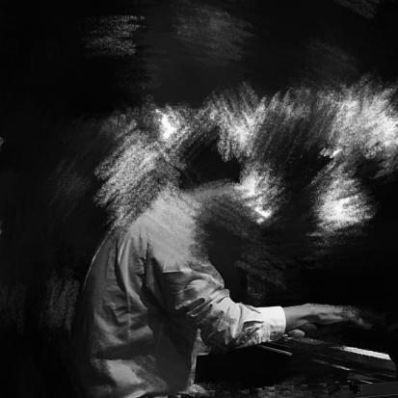
2002年生まれ、横浜市出身。
東京を中心に活動するキーボーディスト兼プロデューサー。
2022年頃からsoundcloud上にて楽曲を投稿し始め、2023年にはシングル「Nx more funk」をリリース。
独学でジャズを学び、R&Bやヒップホップ、ニュージャズ、エレクトロニカなどに強い影響を受ける。
Instagram:https://www.instagram.com/keit_rpine/

Mia Kaj / ミア・カージュ

Mia Kajは、日本のビートメイカー・シンガー。R&B
、エレクトロニック、ヒップホップといった多様なジャンルから影響を受け、
数年前から楽曲制作を開始。これまでに複数のシングルやEP
をストリーミングプラットフォームでリリースしている。

mofu / モフ
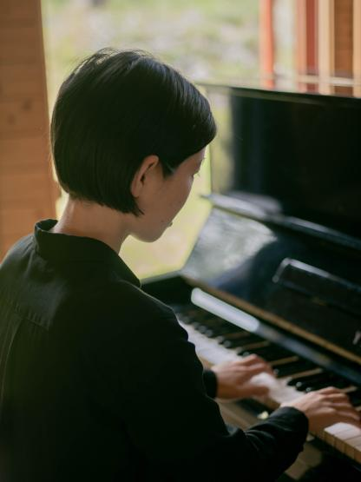
長野を拠点に活動するキーボーティスト&amp;ビートメーカー。
アンビエント／IDMを中心にジャンルの枠にとらわれない表現を追求しています。

NVMR / ネヴァーモア
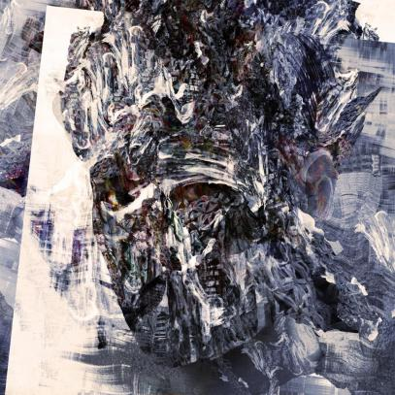
東京を拠点に活動するラッパー、ビートメイカー、ファッションデザイナー。
クリエイティブ・コレクティブ／レーベル「w.a.u」所属。
ロンドンの名門芸術大学セントラル・セント・マーチンズを卒業後、ユニクロが支援する"TOMODACHI UNIQLO FELLOWSHIP"を獲得し、ニューヨークのパーソンズ美術大学院へ進学。コロナ禍を機に本格的な音楽制作をスタートすると、ラッパー名義のMOSHIとして2020年フジロック「ROOKIE A GO-GO」への出演、さらにCREATIVEMAN PRODUCTIONSが主催するSUPERSONICへのオーディション「出れんの!?スパソニ!?」においてもファイナリストに選出される等、日本を代表するフェスティバル界隈から高い評価を受ける。
ビートメーカー名義のNVMRでは「OTAIRECORD presents BEAT GRANDPRIX 2024 supported by
TuneCore Japan」ファイナリスト選出や、ササクレクトの「Lonely Girl」への参加をはじめ、REMIX、楽曲提供などを中心に活動している。
QFO NINJA / キュー エフ オー ニンジャ
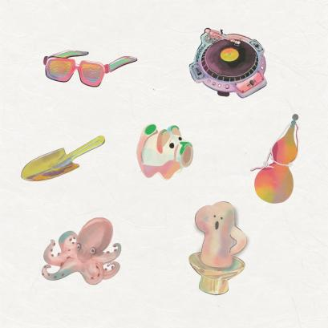
埼玉県出身
膨大なリスニング経験から培った独自の作曲スタイルを持つ。
ジャンルを横断し、アンビエントからジャズ、ヒップホップまで、感情と景色を音に変換し重ね合わせる。
フィールドレコーディングやアナログ質感を活かしたビート構築に生命感を宿す手法が特徴。
多彩なジャンルを行き来するアプローチで独自の世界観を表現する。

So jidai / ソウジダイ

Electronic musicに衝撃を受け、楽曲制作を開始する。特にHyperpopやBass music、Future Bassから影響を受けたサウンドが特徴。

っ先生 / ッセンセイ
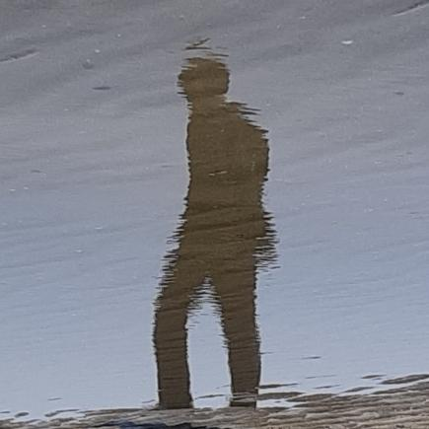
プロデューサー。前衛的なビートサウンドを基調としたトラックに叙情的な日本語歌詞とメロディを掛け合わせた楽曲を制作している。

The Fable / ザ ファブル

レコードのような温かみのあるビートに、現代的なサウンドを融合させ、心踊
る音楽を作っています。動画用音楽の制作を中心に活動しています。
https://soundscape.io/search/artists/15636
https://youtu.be/SehDzZo19go?list=RDSehDzZo19go
YASUTO BEATZ / ヤスト ビーツ
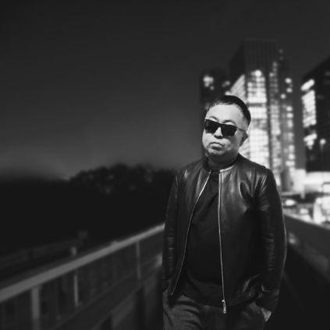
東京都出身のビートメイカー／プロデューサー。1996年よりDJとして活動を開始、六本木や都内主要クラブでHipHop・R&Bを中心にプレイ。2000年代より本格的に楽曲制作を開始。カンヌ国際映画祭出品作「カミュなんて知
らない」への楽曲提供を皮切りに、 *YASUTO* 名義にてShen（DEF TECH）、AZU、宮本笑里など多彩なアーティストへ楽曲を提供。2023年より現在の *YASUTO BEATZ* に改名。HipHop、R&B、Trapを軸に、ジャズやソウルの要素を取り入れつつサンプリングと自らのピアノフレーズを巧みに織り交ぜたビート制作を得意とする。2024年、*OTAIRECORD Presents supported by TuneCore Japan BEAT GRANDPRIX*ファイナリストに選出。同年、日本初のヒップホップ専門メジャー・レーベル *Future Shock* を設立したBrooklyn Yas氏が手がけるyoutube番組へのビート提供など幅広いフィールドで精力的に活動している。

yung yun / ヤンユン

2004年生まれ。
2024年にビートを作り始める。

